

**Instituto Tecnológico de Tijuana**

**Subdirección Académica**

**Departamento de Sistemas y Computación**

**Semestre agosto-diciembre 2018**

**Carrera:** Ing. En Sistemas Computacionales Serie SC1A

**Materia:** Estructura de Datos

**Unidad 2 – Recursividad**

**Alumno:**15211883 - Angeles Valadez Jonathan

**Profesor:** Ray Brunett Parra Galaviz

**¿Qué es recursividad?**

La **recursividad** es un método para resolver problemas que implica descomponer un problema en sub-problemas más y más pequeños hasta llegar a un problema lo suficientemente pequeño que pueda resolverse trivialmente. Por lo general, la recursividad implica una función que se llama a sí misma. Si bien puede no parecer mucho superficialmente, la recursividad nos permite escribir soluciones elegantes a los problemas que de otro modo podrían ser muy difíciles de programar.

**Ejemplo de recursividad:**

Se sumarán los números de una lista. Código en Python.

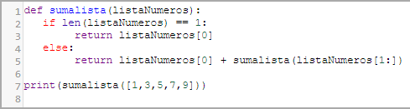

Representación grafica de lo que sucede:

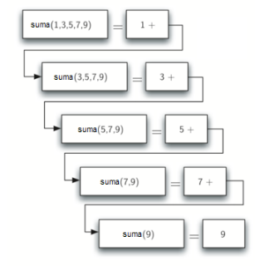

**Bibliografía**

[En Línea]: <http://interactivepython.org/runestone/static/pythoned/Recursion/QueEsRecursividad.html>

[En Línea]: <http://interactivepython.org/runestone/static/pythoned/Recursion/pythondsCalculoDeLaSumaDeUnaListaDeNumeros.html>